Uchwala Nr 11/2021
Prezydium Polskiej Akademii Nauk

z dnia 16 marca 2021 r.

w sprawie nadania Regulaminu Medalu im. Stefana Banacha

Na podstawie § 27 ust. 1 i ust. 4 statutu Polskiej Akademii Nauk stanowiącego załącznik do uchwały Nr 8/2010 Zgromadzenia Ogólnego Polskiej Akademii Nauk z dnia 24 listopada 2010 r. w sprawie Statutu Polskiej Akademii Nauk, zatwierdzonej przez Prezesa Rady Ministrów w dniu 28 grudnia 2010 r., zmienionego uchwałą Nr 8/2012 Zgromadzenia Ogólnego Polskiej Akademii Nauk z dnia 25 września 2012 r., zatwierdzoną przez Prezesa Rady Ministrów w dniu 26 listopada 2012 r., zmienionego uchwałą Nr 1/2015 Zgromadzenia Ogólnego Polskiej Akademii Nauk z dnia 19 marca 2015 r., zatwierdzoną przez Prezesa Rady Ministrów w dniu 8 czerwca 2015 r., zmienionego uchwałą Nr 4/2018 Zgromadzenia Ogólnego Polskiej Akademii Nauk z dnia 21 czerwca 2018 r., zatwierdzoną przez Prezesa Rady Ministrów w dniu 6 września
2018 r., oraz zmienionego uchwałą Nr 4/2020 Zgromadzenia Ogólnego Polskiej Akademii Nauk z dnia 3 grudnia 2020 r., zatwierdzoną przez Prezesa Rady Ministrów w dniu 8 lutego 2021 r., Prezydium Polskiej Akademii Nauk uchwala, co następuje:

§ 1

- Prezydium Polskiej Akademii Nauk nadaje Regulamin Medalu im. Stefana Banacha, zwany dalej „Regulaminem", który stanowi załącznik nr 1 do niniejszej uchwały.
- Regulamin określa tryb pracy, wyboru członków Kapituły Medalu im. Stefana Banacha oraz zasady jego przyznawania.
- Prezydium Polskiej Akademii Nauk może nadawać Medal im. Stefana Banacha, zwany dalej „Medalem", indywidualnym osobom w uznaniu wybitnych zasług dla rozwoju nauk matematycznych.
- Prezydium Polskiej Akademii Nauk przyznaje jeden Medal w roku kalendarzowym, w drodze uchwały podjętej zwykłą większością głosów w obecności co najmniej połowy jego członków.
- Medal ma charakter honorowy i można go otrzymać tylko raz.

§ 2

- Medal ma kształt koła o średnicy 90 mm i wykonany jest z pozłacanego metalu. Na awersie Medalu znajduje się wizerunek Stefana Banacha, na rewersie w otoku umieszczony jest napis: „Genialnemu Matematykowi Polska Akademia Nauk”, na środku jest napis „Stefan Banach 1892-1945 Twórca analizy funkcjonalnej” a pod nim cytat „Moim największym odkryciem jest Stefan Banach” Hugo Steinhaus.
- Wzór Medalu stanowi załącznik nr 2 do niniejszej uchwały.

§ 3

- Osoba wyróżniona Medalem otrzymuje dyplom w języku polskim, podpisany przez Prezesa Polskiej Akademii Nauk i opatrzony okrągłą pieczęcią Polskiej Akademii Nauk.
- Wzór dyplomu stanowi załącznik nr 3 do niniejszej uchwały.

§ 4
Medal im. Stefana Banacha przyznany w trybie dotychczasowych przepisów pozostaje w mocy.

§ 5

Traci moc uchwała nr 5/97 Prezydium PAN z dnia 3 lutego 1997 r. w sprawie nadania regulaminu Medalu im. Stefana Banacha Polskiej Akademii Nauk oraz uchwała Nr 4/2021 Prezydium Polskiej Akademii Nauk z dnia 19 stycznia
2021 r. zmieniająca uchwałę w sprawie nadania regulaminu Medalu im. Stefana Banacha Polskiej Akademii Nauk.

§ 6

Uchwała wchodzi w życie z dniem podjęcia.
PREZES
POLSKIEJ AKADEMII NAUK

Jerzy Duszyński
Załącznik nr 1 do uchwały nr 11/2021
Prezydium Polskiej Akademii Nauk z dnia 16 marca 2021 r.

Regulamin
Medalu im. Stefana Banacha

§ 1

Medal im. Stefana Banacha, przyznawany jest w drodze uchwały Prezydium Polskiej Akademii Nauk osobie rekomendowanej przez Kapitułę Medalu im. Stefana Banacha.

§ 2

- Powołuje się Kapitułę Medalu im. Stefana Banacha zwaną dalej „Kapitułą” na kadencję Prezydium Polskiej Akademii Nauk.
- Z upoważnienia Prezydium Polskiej Akademii Nauk, Komitet Matematyki PAN powołuje na okres kadencji pięcioosobową Kapitułę, w której skład wchodzą osoby dotychczas wyróżnione Medalem lub będące członkami Polskiej Akademii Nauk.

§ 3

- Wnioski o przyznanie Medalu do Kapituły mogą składać:
- członkowie Polskiej Akademii Nauk w liczbie nie mniejszej niż trzech;
- senat uczelni, rady naukowe instytutów Polskiej Akademii Nauk i innych jednostek naukowo-badawczych uprawnionych do nadawania stopnia doktora habilitowanego w zakresie nauk matematycznych;
- członkowie kapituły w liczbie nie mniejszej niż trzech
- zwani dalej „Wnioskodawcami”.
- Zgłoszenie kandydata Wnioskodawcy zobowiązują się zachować w poufności, w szczególności nie informują kandydata o podjętej inicjatywie.
- Wnioskodawcy rekomendując kandydata do Medalu powinni zachować bezstronność oraz unikać konfliktu interesów. Wnioskodawcy nie mogą wskazać kandydata, z którym łączy ich:
- bezpośrednia zależność służbowa;
- związek małżeński, stosunek pokrewieństwa do drugiego stopnia, powinowactwa pierwszego stopnia, stosunek przysposobienia, opieki lub kurateli;
- inna zależność mogąca mieć wpływ na obiektywny charakter nominacji.
- Wniosek o Medal może być wycofany na prośbę Wnioskodawcy.
- Wnioski, o których mowa w ust. 1 są rozpatrywane raz w roku kalendarzowym. Informacja o naborze kandydatów do Medalu z określeniem terminu składania wniosków zostanie umieszczona na stronie internetowej Komitetu Matematyki PAN.
§ 4

Wniosek o nadanie Medalu powinien zawierać:
1. imię i nazwisko, stopień i tytuł naukowy, adres zamieszkania i miejsce pracy kandydata;
2.uzasadnienie zawierające opis dorobku naukowego kandydata oraz jego osiągnięć w działalności na rzecz nauki polskiej.

§ 5

- Kapitału obraduje na posiedzeniach.
- Posiedzenia Kapituły mogą być przeprowadzone przy użyciu środków komunikacji elektronicznej, zapewniających w szczególności:
- transmisję sesji w czasie rzeczywistym pomiędzy jej uczestnikami,
- wielostronną komunikację w czasie rzeczywistym w ramach której uczestnicy posiedzenia mogą wypowiadać się w jej toku,
- z zachowaniem niezbędnych zasad bezpieczeństwa.

§ 6

- W pierwszej kolejności Kapituła dokonuje oceny formalnej wniosku.
- W przypadku niespełnienia wymagań określonych w § 4 Kapituła zwraca się do Wnioskodawców o uzupełnienie wniosku w wyznaczonym terminie.

§ 7

l. Kapituła wyłania kandydata w drodze uchwały, podjętej w głosowaniu tajnym zwykłą większością głosów w obecności co najmniej trzech członków Kapituły.
2. Kapituła po podjęciu uchwały zwraca się do kandydata o wyrażenie zgody na uhonorowanie go Medalem.
3. Kapituła przekazuje Prezydium Polskiej Akademii Nauk pełną merytoryczną informację o osiągnięciach naukowych kandydata do Medalu im. Stefana Banacha.
4. Kapitału zastrzega sobie prawo do niewyłonienia spośród złożonych wniosków żadnego kandydata do Medalu.

§ 8

Uchwałę Kapituły przedstawia Przewodniczący Kapituły na posiedzeniu Prezydium Polskiej Akademii Nauk.

§ 9

- Medal wręcza osobie wyróżnionej Prezes Polskiej Akademii Nauk lub jeden z Wiceprezesów Polskiej Akademii Nauk.
- Osoba wyróżniona Medalem proszona jest o wygłoszenie „wykładu Banacha” w Międzynarodowym Centrum Matematycznym w Warszawie.
- Kapituła organizuje uroczystość wręczenia Medalu oraz wygłoszenia „wykładu Banacha”, o którym mowa w ust. 2.

Załącznik nr 2 do uchwały nr 11/2021
Prezydium Polskiej Akademii Nauk z dnia 16 marca 2021 r.

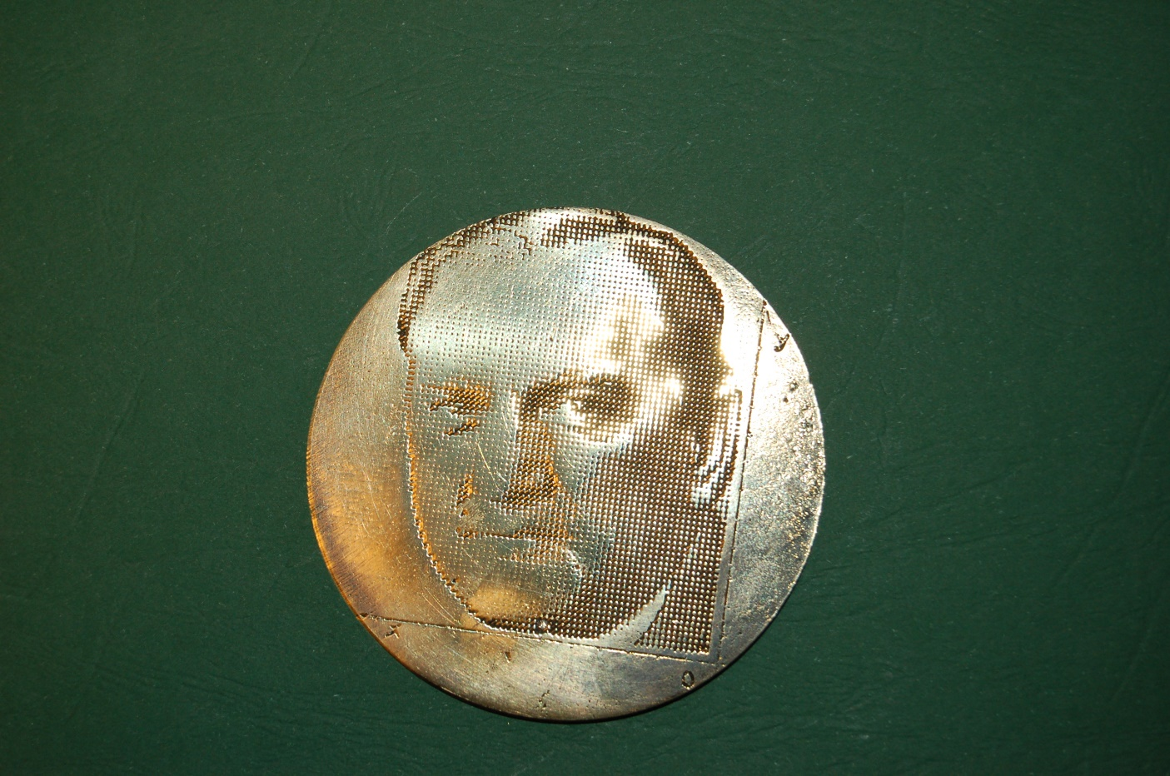

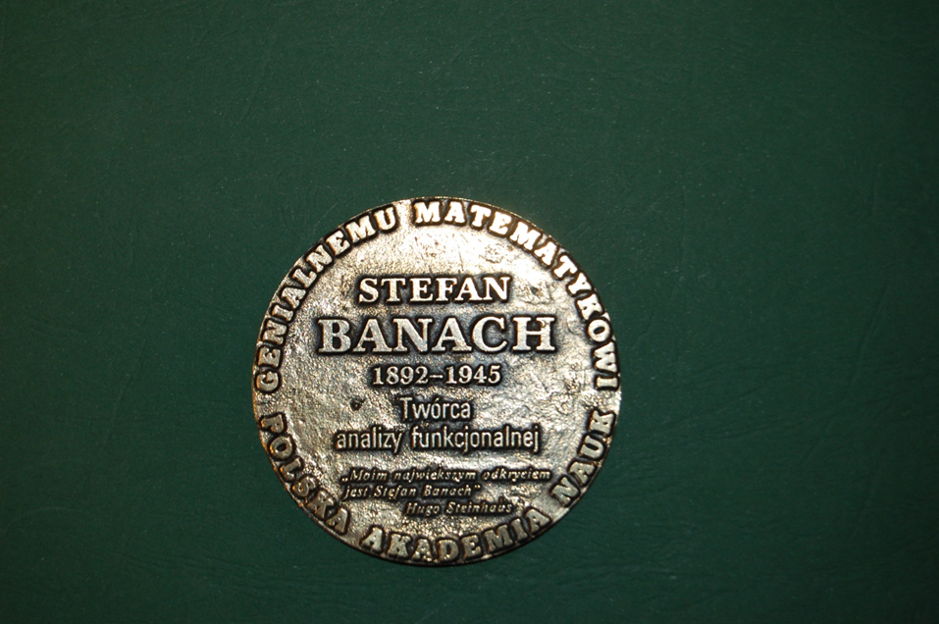

Załącznik nr 3 do uchwały nr 11/2021
Prezydium Polskiej Akademii Nauk z dnia 16 marca 2021 r.
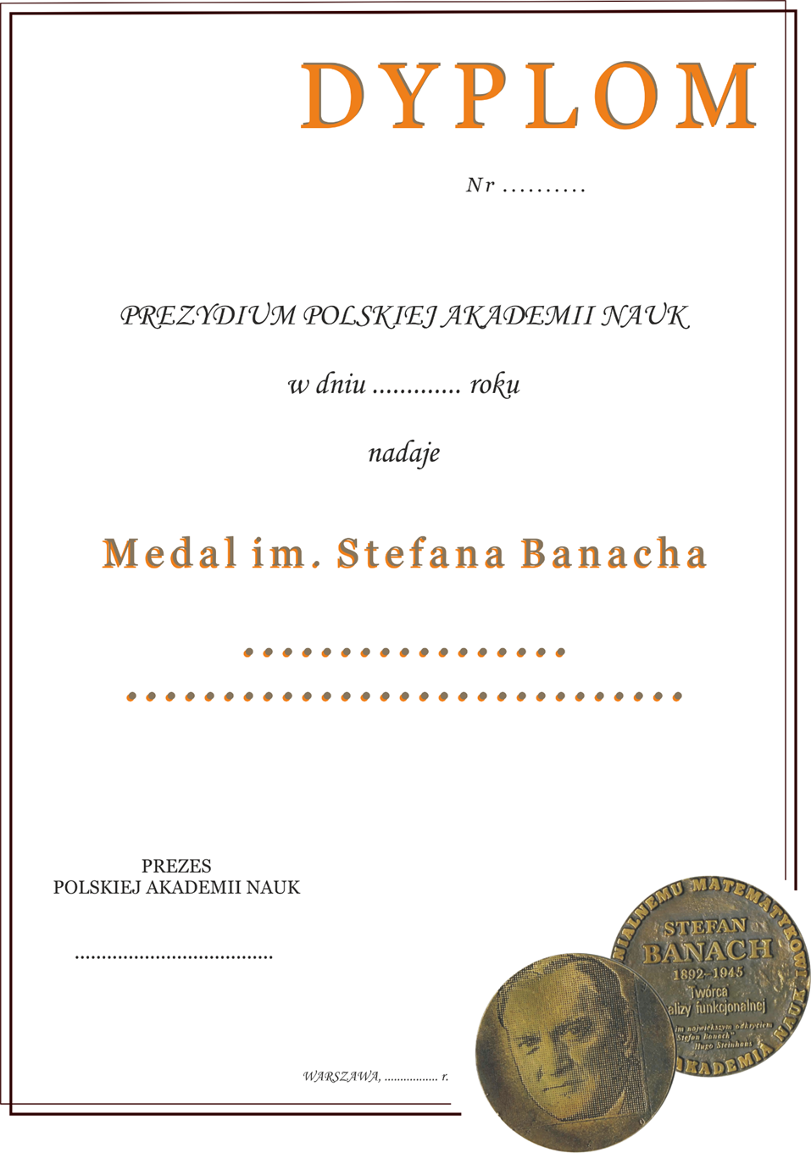
UZASADNIENIE

Dla uhonorowania wybitnych zasług w rozwoju nauk matematycznych Prezydium Polskiej Akademii Nauk nadaje indywidualnym osobom Medal im. Stefana Banacha. Jest to bardzo ważne wyróżnienie o wysokim prestiżu.
Regulamin Medalu wymaga koniecznych zmian, celem dostosowania jego treści do obowiązującego obecnie Statutu Polskiej Akademii Nauk.

